Estructuras
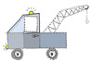
estructura
estructura estructura estructura

grúa grúa grúa grúa

fuerza fuerza fuerza

